L’ours en peluche
Vanille a un bel ours en peluche. Il est marron avec des yeux ronds et brillants et une jolie truffe noire.
La petite fille aime beaucoup son ours et l’emmène partout avec elle. Un après-midi, Vanille entre dans la chambre de sa sœur et lui demande :
- Je ne trouve pas Nounours. Tu ne l’as pas vu ?
- Non ! répond Fraise sans lever les yeux de son livre d’images.
Vanille sort de la chambre en soupirant. Où Nounours peut-il bien être ?
La petite fille va dans la cuisine et appelle :
- Nounours ! Nounours !
Elle ouvre un placard, un autre encore un autre : pas de Nounours ! Elle se rend dans la salle de bains, regarde derrière la porte, dans la baignoire : pas de Nounours !
Elle va dans la chambre de ses parents, regarde sous le lit : pas de Nounours !
- Où es-tu Nounours ? crie la petite fille.

Et si Nounours était dans le garage ? Vanille y est allée tout à l’heure avec son papa. Vanille se rend dans la grande pièce froide qui sent un peu l’essence. Mais elle a beau chercher, elle ne trouve pas Nounours.
La petite fille retourne dans sa chambre et s’écrie, désespérée :
- J’ai perdu Nounours !
Mais brusquement, une petite patte marron qui dépasse du coffre à jouets attire son attention. Vanille soulève le couvercle en osier et découvre Nounours coincé entre deux poupées et un ballon.
Alors la petite fille s’exclame un peu fâchée :
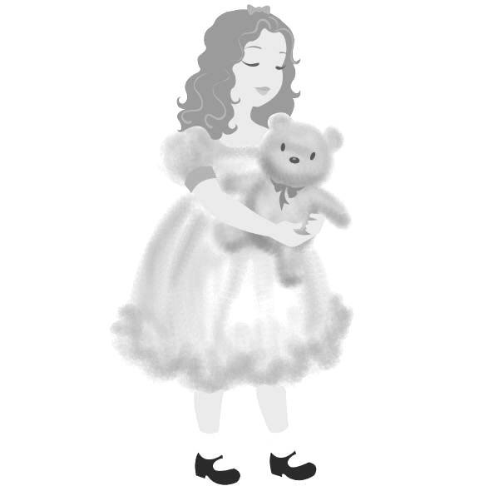
- Dis donc, Nounours, pourquoi tu ne réponds pas, quand je t’appelle ?

_________________ septembre 2009
SAVOIR ECOUTER
L’ours en peluche
VRAI OU FAUX
Vanille cherche son ours.
Vanille cherche Nounours dans le jardin.
Vanille demande à Fraise si elle a vu Nounours.
Fraise et Vanille sont des sœurs.
Nounours est le nom de l’ours de Fraise.

Entoure le nom des endroits où cherche Vanille.
sa chambre | la cave | la salle à manger
la cuisine | le jardin | le garage
le salon | le grenier | la salle de bains
la chambre de son frère | la chambre de Fraise | la chambre de ses parents

Coche la bonne réponse.
Pourquoi Nounours ne répond pas ?
- Il a peur de se faire gronder.
- Un ours en peluche ne parle pas.
- Il n’entend pas Vanille.
- Il aime jouer à cache-cache pendant des heures.

